

Indsæt billede her.

Vælg: indsæt, bilede og vælg billedfilen (gerne luftfoto fra MapInfo). Flyt billedet til rette sted og træk til korrekt størrelse ved at trække i billedets hjørner.

Indsæt billede her.

Vælg: indsæt, bilede og vælg billedfilen (gerne luftfoto fra MapInfo). Flyt billedet til rette sted og træk til korrekt størrelse ved at trække i billedets hjørner.

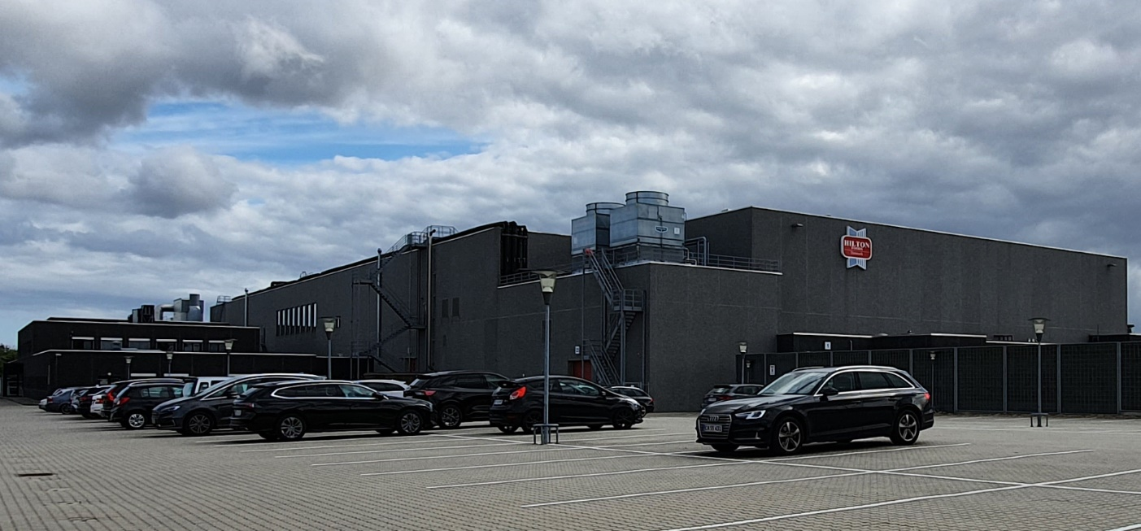

REVURDERING AF MILJØGODKENDELSE OG

AFGØRELSE VEDR. BASISTILSTANDSRAPPORT

Hilton Foods Danmark A/S

Brunagervej 2, Kolt, 8361 Hasselager

10. december 2021

Sagsnr.: 13/022757

Sagsbeh.: Boris Schuleit

*K.S.: Mette Noe-Nygaard Rasmussen*

Revurderet af miljøgodkendelse af bilag 1 listevirksomhed

i henhold til miljøbeskyttelseslovens[1] § 41a, stk. 3.

Revurderingen omfatter aktiviteter efter bilag 1 i godkendelsesbekendtgørelsen[2], listepunkt 6.4 b i 2.

Godkendt: 10. december 2021

|  |  |
| --- | --- |
|  |  |
| Birgitte Kloppenborg-Skrumsager  Afdelingsleder | Boris Schuleit  Sagsbehandler |

Annonceres den 10. december 2021

Klagefristen udløber den 7. januar 2022

Søgsmålsfristen udløber den 10. juni 2022

|  |  |  |
| --- | --- | --- |
| Virksomhedens navn: | Hilton Foods Danmark A/S | |
| Virksomhedens adresse: | Brunagervej 2, Kolt  8361 Hasselager | |
| Virksomhedens art, listebetegnelse: | 6.4 b i 2: Behandling og forarbejdning, medmindre den kun består i emballering, af følgende råvarer, uanset om de har været forarbejdet før eller er uforarbejdede, med henblik på fremstilling af levnedsmidler eller foder fra: Animalske råstoffer alene (bortset fra ublandet mælk) med en kapacitet til produktion af færdige produkter på mere end 75 tons/dag. Andre virksomheder. | |
| CVR nr.: | 32664083 | |
| P-nummer: | 1015739149 | |
| Matr.nr.: | 33, Kattrup By, Kolt | |
| Virksomheden ejes og drives af: | Hilton Foods Danmark A/S | |
| Bygninger ejes af: | Hilton Foods Danmark A/S | |
| Grunden ejes af: | Hilton Foods Danmark A/S | |
|  |  |

**Indholdsfortegnelse**

1. Resume 5

2. Afgørelse om revurdering 7

3. Vilkår for revurderingsafgørelsen 8

3.1. Generelt 8

3.2. Indretning og drift 10

3.3. Driftsforstyrrelser og uheld 15

3.4. Trafikforhold 15

3.5. Støj 16

3.6. Luft 18

3.7. Lugt 20

3.8. Affald 21

3.9. Sikring mod jord- og grundvandsforurening 22

3.10. Journalføring og kontrolrutiner 22

3.11. Indberetning 24

4. Afgørelse vedr. basistilstandsrapport 25

4.1. Baggrund 25

4.2. Afgørelse 25

4.3. Vurderinger 25

4.4. Vurderingskriterier 26

5. Vurderinger ifm. revurderingen 28

5.1. Miljøteknisk vurdering 28

5.2. Hovedhensyn ved meddelelse af godkendelsen 31

5.3. Udtalelse fra andre 32

6. Klagevejledning 33

6.1. Klage over afgørelserne 33

6.2. Søgsmål 34

6.3. Offentlighed 34

7. Bilag 35

7.1. Liste over sagens akter 35

7.2. Lovgrundlag mm. 35

7.3. Delområder i lokalplan 411 36

7.4. Kommuneplanrammer 37

7.5. Oversigt over kemiske stoffer ifm. basistilstandsrapport 38

# Resume

Denne afgørelse er en revurdering af miljøgodkendelsen af 12. februar 2010 for Hilton Foods Danmark A/S, Brunagervej 2, Kolt, 8361 Hasselager. Virksomhedens aktiviteter er omfattet af listepunkt 6.4 b i 2.

Virksomheden foretager følgende processer: udskæring, hakning, marinering, saltning, fremstilling af farsprodukter og detailpakning af okse-, svine-, kalve-, lamme- og kyllingekød. Optøning af varmebehandlet kyllingebryst til efterfølgende marinering. Opskæring af røgvarer baseret på svinekød. MAP pakning af førnævnte kødprodukter med friske grøntsager eller flødekartofler. Optøning og etikettering af plantebaserede køderstatningsprodukter.

Jævnfør miljøbeskyttelseslovens § 41, skal miljøgodkendelsen til Hilton Foods Danmark A/S tages op til revurdering og om nødvendigt ændres i lyset af den teknologiske udvikling og nye regler på området, når virksomheden omfattes af BAT-konklusioner jævnfør godkendelsesbekendtgørelsens § 40. De aktiviteter, som er omfattet af Bilag 1 i godkendelsesbekendtgørelsen skal derfor vurderes ud fra BAT-konklusionen for virksomheder, der producerer fødevarer, drikkevarer, mælk og foder.

Den 4. december 2019 blev der i EU-Tidende offentliggjort BAT-konklusionerne for virksomheder, der producerer fødevarer, drikkevarer, mælk og foder. De berørte virksomheder skal have revurderet deres godkendelser og efterleve de nye BAT-vilkår senest 4 år efter offentliggørelsen. Det betyder, at revurderingen for Hilton Foods Danmark A/S skal være tilendebragt og evt. ændringer skal være gennemført så de nye vilkår overholdes inden 4. december 2023 i henhold til bekendtgørelsens § 42, stk. 4.

Hilton Foods Danmark A/S har hidtil været omfattet af miljøgodkendelsen af 12. februar 2010. Med denne afgørelse gennemføres der en sammenskrivning af den eksisterende miljøgodkendelse af 12. februar 2010 samt nye vilkår, der er fundet relevante for den nuværende drift – herunder implementering af vilkår iht. BAT-konklusionerne for virksomheder, der producerer fødevarer, drikkevarer, mælk og foder. Denne revurderingsafgørelse fastsætter således vilkårene for den fremadrettede drift og indretning af virksomheden og således at de opfylder de nyeste krav og afspejler virksomhedens driftsforhold.

Det vurderes samlet, at virksomheden ved sin art, størrelse og placering vil kunne drives uden væsentlige gener for omgivelserne, når driften sker i overensstemmelse med de vilkår, der er fastsat i denne afgørelse.

VVM

Der er tale om en administrativ revurdering af en virksomhed i drift og således ikke tale om udvidelse, ændring eller yderligere belastning af det omgivende miljø, hvorfor virksomheden ikke er omfattet af VVM-bekendtgørelsens krav om VVM-pligt.

Basistilstandsrapport

Aarhus Kommune træffer afgørelse om, at Hilton Foods Danmark A/S ikke skal udarbejde en basistilstandsrapport i henhold til godkendelsesbekendtgørelsens § 14. Dette begrundes med, at ingen af de farlige stoffer/blandinger af stoffer, som virksomheden bruger, fremstiller eller frigiver i forbindelse med sin IED-aktivitet, vurderes at kunne medføre risiko for længerevarende påvirkning af jord- og grundvand på virksomhedens areal.

I forbindelse med revurderingen skal virksomhedens tilslutningstilladelse for afledning af spildevand fra 2010 ligeledes revurderes. Dette meddeles i en særskilt afgørelse.

# Afgørelse om revurdering

Aarhus Kommune, Natur og Miljø træffer hermed afgørelse om revision af virksomhedens miljøgodkendelse. Afgørelsen sker ved påbud i henhold til miljøbeskyttelseslovens § 41. Revurderingen bygger på den eksisterende miljøgodkendelse, den tilsendte BAT- tjekliste af 1. marts 2021 samt de oplysninger, der løbende er indhentet fra virksomheden.

**Risikoforhold**

Virksomheden er ikke omfattet af § 4/§ 5 i risikobekendtgørelsen.

**Næste revurdering**

Næste lovkrævede revurdering skal ske senest 10 år fra datoen for denne revurdering, jf. miljøbeskyttelseslovens § 41.

**Tilsynsmyndighed**

Aarhus Kommune er tilsynsmyndighed for virksomheden. Tilsynet udføres af Teknik og Miljø, Natur og Miljø.

Øvrige miljøgodkendelser

Afgørelsen om revurdering erstatter miljøgodkendelsen af 12. februar 2010.

Overførte vilkår fra miljøgodkendelsen fra 2010, der er uændrede eller kun er ændret redaktionelt, er markeret med (●).

Nye vilkår og ændrede vilkår, er markeret med (**□**).

Vilkår, som stilles efter BAT-konklusionerne for virksomheder, der producerer fødevarer, drikkevarer, mælk og foder, er ligeledes markeret med (BAT nr.), som refererer til de tilsvarende BAT nr. i BAT tjeklisten. **Disse vilkår skal senest efterkommes den 4. december 2023.**

# Vilkår for revurderingsafgørelsen

## Generelt

### Et eksemplar af godkendelsen skal til enhver tid være tilgængeligt på virksomheden. Driftspersonalet skal være orienteret om godkendelsens indhold. (●)

### Virksomheden skal indrettes og drives som beskrevet i ansøgningen, bortset fra de ændringer der fremgår af nedenstående vilkår. (●)

### Vilkår som er mærket med ”BAT nr.” refererer til BAT tjeklisten til BAT-konklusionerne for virksomheder, der producerer fødevarer, drikkevarer, mælk og foder. Disse vilkår skal senest efterkommes den 4. december 2023. (**□**)

### Tilsynsmyndigheden skal straks orienteres om følgende forhold:

- Ejerskifte af virksomhed og/eller ejendom.

- Hel eller delvis udskiftning af driftsherre.

- Indstilling af driften for en længere periode.

Orienteringen skal være skriftlig og fremsendes, før ændringen indtræder. (●)

### Ved ophør af driften skal der træffes de nødvendige foranstaltninger for at imødegå fremtidig forurening af jord og grundvand og for at bringe stedet tilbage i en miljømæssig tilfredsstillende tilstand. En redegørelse for disse foranstaltninger skal fremsendes til tilsynsmyndigheden senest 3 måneder, før driften ophører helt eller delvist. (●)

### Virksomheden skal have et miljøledelsessytem, der som minimum svarer til de krav, der er beskrevet i BAT-konklusioner for virksomheder, der producerer fødevarer, drikkevarer, mælk og foder. Miljøledelsessystemet, som mindst skal indeholde de i tabellen nedenfor nævnte punkter, kan være et certificeret system, men dette er ikke et krav. (**□**) (BAT1)

|  |  |
| --- | --- |
| I. | ledelsens engagement, lederskab og ansvarlighed, herunder den øverste ledelse, med henblik på gennemførelsen af et effektivt miljøledelsessytem |
| II. | en analyse, der omfatter fastlæggelse af organisationens kontekst, afdækning af interessenters behov og forventninger, fastlæggelse af de egenskaber ved anlægget, der er forbundet med mulige risici for miljøet (eller menneskers sundhed), samt af de gældende lovbestemte miljøkrav |
| III. | udvikling af en miljøpolitik, der omfatter kontinuerlig forbedring af anlæggets miljøpræstation |
| IV. | fastlæggelse af mål og resultatindikatorer i forbindelse med væsentlige miljøforhold, herunder sikring af overholdelse af gældende lovbestemte krav |
| V. | planlægning og gennemførelse af de nødvendige procedurer og handlinger (herunder korrigerende og forebyggende foranstaltninger, hvis det er nødvendigt) med henblik på at opfylde miljømålene og undgå miljørisici |
| VI. | fastlæggelse af strukturer, roller og ansvarsområder i forbindelse med miljøaspekter og -mål og tilvejebringelse af de nødvendige finansielle og menneskelige ressourcer |
| VII. | sikring af den nødvendige kompetence og opmærksomhed fra det personale, hvis arbejde kan påvirke anlæggets miljøpræstationer (f.eks. gennem oplysning og uddannelse) |
| VIII. | intern og ekstern kommunikation |
| IX. | fremme af medarbejdernes deltagelse i god miljøforvaltningspraksis |
| X. | etablering og vedligeholdelse af en forvaltningsmanual og skriftlige procedurer til at kontrollere aktiviteter med betydelig indvirkning på miljøet samt relevante registre |
| XI. | effektiv driftsplanlægning og processtyring |
| XII. | gennemførelse af passende vedligeholdelsesprogrammer |
| XIII. | nødberedskabs- og indsatsprotokoller, herunder forebyggelse og/eller afbødning af de negative (miljømæssige) virkninger af nødsituationer |
| XIV. | ved (gen)design af et (nyt) anlæg eller en del deraf hensyntagen til dets miljøpåvirkninger i hele dets levetid, hvilket omfatter opførelse, vedligeholdelse, drift og nedlukning |
| XV. | gennemførelse af et overvågnings- og måleprogram. Om nødvendigt kan der findes oplysninger herom i referencerapporten om overvågning af emissioner til luft og vand fra IED-anlæg |
| XVI. | regelmæssig anvendelse af benchmarking for de enkelte sektorer |
| XVII. | periodisk, uafhængig (så vidt det er praktisk muligt) intern audit og periodisk, uafhængig ekstern audit med henblik på at vurdere miljøresultaterne og fastlægge, om miljøledelsessystemet er i overensstemmelse med planlagte ordninger, og om det gennemføres og vedligeholdes korrekt |
| XVIII. | vurdering af årsagerne til manglende overensstemmelse, gennemførelse af afhjælpende foranstaltninger som reaktion på manglende overensstemmelse, revision af effektiviteten af korrigerende foranstaltninger og fastlæggelse af, om der er eller kan opstå lignende uoverensstemmelser |
| XIX. | den øverste ledelses periodiske gennemgang af miljøledelsessystemet og dets fortsatte egnethed, tilstrækkelighed og effektivitet |
| XX. | opmærksomhed på og hensyntagen til udviklingen af renere teknikker. |
| *Specifikt for fødevare-, foder-, drikkevare- og mejerisektoren er det også BAT at indarbejde følgende elementer i miljøledelsessystemet:* | |
| I. | plan for håndtering af støjgener (se BAT 13) |
| II. | plan for håndtering af lugtgener (se BAT 15) |
| III. | opgørelse over vand-, energi- og råstofforbrug samt over spildevands- og røggasstrømme (se BAT 2) |
| IV. | plan for energieffektivitet (se BAT 6a). |

## Indretning og drift

**Parkerings- og kørearealer**

### Parkerings- og kørearealer skal være med tæt belægning med effektiv afvanding til kloak. Belægningen skal vedligeholdes således, at der ikke opstår risiko for nedsivning af overfladevand. (●)

Oplag

### Opbevaring og håndtering af flydende råvarer, hjælpestoffer og affald skal ske miljømæssigt forsvarligt på befæstede og sikrede områder med impermeabel belægning og med opkant eller tilsvarende, således at eventuelt spild ikke indebærer risiko for nedsivning i jorden eller afledning til kloak.

Ved ”impermeabel belægning” forstås et befæstet areal, der er uigennemtrængeligt for de forurenende stoffer som håndteres på arealet. SF-sten eller tilsvarende flisebelægning anses normalt ikke som uigennemtrængelig for de aktuelle produkter. (●)

Driftstid

### Virksomheden må være i drift alle ugens dage døgnet rundt. (●)

**Energieffektivitet**

### For at øge energieffektiviteten skal virksomheden have en energieffektivitetsplan og medtager en passende kombination af de generelle teknikker, der er anført som generelle teknikker nedenfor. (**□**) (BAT6)

En energieffektivitetsplan som en del af miljøledelsessystemet, jf. vilkår 3.1.6 omfatter fastlæggelse og beregning af det specifikke energiforbrug af aktiviteter, opstilling af centrale præstationsindikatorer på årsbasis (f.eks. for det specifikke energiforbrug) og planlægning af mål for periodiske forbedringer og dermed forbundne tiltag. Planen tilpasses de særlige forhold, der gør sig gældende for anlægget.

Generelle teknikker omfatter teknikker som:

* brænderregulering og -kontrol
* kraftvarmeproduktion
* energieffektive motorer
* varmegenvinding med varmevekslere og/eller varmepumper (herunder mekanisk dampkompression)
* belysning
* minimering af nedblæsning fra kedlen
* optimering af dampdistributionssystemer
* forvarmning af fødevand (herunder brug af fødevandsforvarmere)
* processtyringssystemer
* reduktion af utætheder i trykluftsystemer
* reduktion af varmetab ved isolering
* styreanordninger
* flertrinsfordamper
* anvendelse af solenergi

*Afsnit 2-13 i BAT-konklusionerne indeholder yderligere sektorspecifikke teknikker til forøgelse af energieffektiviteten. I kapitel 2.3.2 i BREF kan der findes uddybende information.*

### Det specifikke energiforbrug (årsgennemsnit) må maksimalt være 2,6 MWh/ton råvarer. (**□**) (BAT Tabel16)

**Vandforbrug og spildevandsudledning**

### For at reducere vandforbruget og mængden af udledt spildevand skal virksomheden anvende teknikken anført under pkt. a nedenfor og en af teknikkerne b-k nedenfor eller en kombination af disse. (**□**) (BAT7)

|  |  |  |  |
| --- | --- | --- | --- |
| **Teknik** | | **Beskrivelse** | **Anvendelse** |
| *Fælles teknikker* | | | |
| a. | Recirkulering og/eller genanvendelse af vand | Recirkulering og/eller genanvendelse af vandstrømme (med eller uden vandrensning), f.eks. til rengøring, vask, køling eller selve processen. | Anvendeligheden kan være begrænset på grund af krav til hygiejne og fødevaresikkerhed. |
| b. | Optimering af vandflow | Anvendelse af kontrolenheder, f.eks. fotoceller, flowventiler, termostatregulerede ventiler, til automatisk justering af vandflow. |
| c. | Optimering af vanddyser og slanger | Anvendelse af korrekt antal og placering af dyser og placering. Justering af vandtryk. |
| d. | Adskillelse af spildevandsstrømme | Spildevandsstrømme, der ikke har behov for rensning (f.eks. ikke-forurenet kølevand eller ikke-forurenet overfladevand/regnvand), holdes adskilt fra spildevand, der skal behandles, hvilket muliggør genanvendelse af ikke-forurenet vand. | Muligheden for adskillelse af ikke-forurenet regnvand kan være begrænset, hvis der i forvejen findes et spildevandssystem. |
| *Teknikker i forbindelse med rengøring* | | | |
| e. | Tørre renseteknikker | Bortskaffelse af så meget restmateriale som muligt fra råvarer og udstyr inden rengøring med væske, f.eks. ved hjælp af trykluft, vakuumsystemer eller opsamlingsbakker med netafdækning. | Generelt anvendelig. |
| f. | »Pigging system« til rensning af rør | »Rensegris« til automatisk eller halvautomatisk mekanisk forrensning i rør inden CIP som sendes rundt vha. tryk |
| g. | Højtryksrensning | Sprøjtning med vand på overfladen, som skal renses ved tryk på mellem 15 bar og 150 bar. | Anvendeligheden kan være begrænset på grund af arbejdsmiljøkrav. |
| h. | Optimeret dosering af rengøringskemikalier og vandforbrug ved CIP-rengøring (cleaning-in-place) | Optimering af CIP-systemet og måling af turbiditet, ledningsevne, temperatur og/eller pH til dosering af varmt vand og kemikalier i optimerede mængder. | Generelt anvendelig. |
| i. | Lavtryksskum og/eller gelrensning | Anvendelse af lavtryksskum og/eller gel til rengøring af vægge, gulve og/eller udstyr. |
| j. | Optimeret design og konstruktion af udstyr og procesområder | Udstyr og procesarealer er designet og konstrueret på en måde, der letter rengøringen. Ved optimering af design og konstruktion skal der tages hensyn til hygiejnekravene. |
| k. | Rengøring af udstyr snarest muligt | Rengøringen foretages så hurtigt som muligt efter brug af udstyr for at forhindre, at snavset hærdes. |

### Den specifikke udledning af spildevand (årsgennemsnit) må maksimalt være 2,5 m3/ton råvarer. (**□**) (BAT tabel 17)

**Skadelige stoffer**

### For at forebygge eller reducere anvendelsen af skadelige stoffer, f.eks. ved rengøring og desinfektion, er det BAT at anvende en af nedenstående teknikker eller en kombination af disse. (**□**) (BAT8)

|  |  |  |
| --- | --- | --- |
| **Teknik** | | **Beskrivelse** |
| a. | Passende valg af rengøringskemikalier og/eller desinfektionsmidler | Undgå eller minimere anvendelse af rengøringskemikalier og/eller desinfektionsmidler, som er skadelige for vandmiljøet, navnlig prioriterede stoffer, der er omfattet af Europa-Parlamentets og Rådets vandrammedirektiv 2000/60/EF (1). Ved udvælgelsen af stofferne tages der hensyn til hygiejne- og fødevaresikkerhedskrav. |
| b. | Genanvendelse af rengøringskemikalier ved CIP-rengøring | Opsamling og genanvendelse af rengøringskemikalier ved CIP. Ved genanvendelse af rengøringskemikalier tages hensyn til hygiejne- og fødevaresikkerhedskrav. |
| c. | Tørrensning | Se BAT 7e (vilkår 3.2.6) |
| d. | Optimeret design og konstruktion af udstyr og procesområder | Se BAT 7j (vilkår 3.2.6) |
| (1) Europa-Parlamentets og Rådets direktiv 2000/60/EF af 23. oktober 2000 om fastlæggelse af en ramme for Fællesskabets vandpolitiske foranstaltninger (EFT L 327 af 22.12.2000, s. 1). | | |

### For at forebygge emissioner af ozonlagsnedbrydende stoffer og stoffer med et højt globalt opvarmningspotentiale fra køling og frysning er det BAT at anvende kølemidler uden indhold af ozonnedbrydende stoffer og med et lavt globalt opvarmningspotentiale (GWP). Egnede kølemidler omfatter vand, kuldioxid eller ammoniak. (**□**) (BAT9)

**Ressourceeffektivitet**

### For at øge ressourceeffektiviteten er det BAT at anvende en af nedenstående teknikker eller en kombination af disse. (**□**) (BAT10)

|  |  |  |  |
| --- | --- | --- | --- |
| **Teknik** | | **Beskrivelse** | **Anvendelse** |
| a. | Anaerob nedbrydning | Behandling af biologisk nedbrydelige restprodukter ved hjælp af mikroorganismer uden tilstedeværelse af ilt, som resulterer i biogas og afgasset biomasse. Biogassen anvendes som brændstof, f.eks. i en gasmotor eller i en kedel. Den afgassede biomasse kan f.eks. anvendes som jordforbedringsmiddel. | Anvendelsesmuligheden kan være begrænset på grund af mængden og/eller arten af restprodukter. |
| b. | Anvendelse af rest- og biprodukter | Rest- og biprodukter kan f.eks. anvendes. som dyrefoder. | Anvendelsesmuligheden kan være begrænset på grund af lovkrav. |
| c. | Adskillelse af restprodukter | Adskillelse af restprodukter, f.eks. ved korrekt anbragte stænkbeskyttere, skærme, klapper, spildbakker, drypbakker og trug. | Generelt anvendelig. |
| d. | Genvinding og genbrug af restprodukter fra pasteuriseringsanlægget | Restprodukter fra pasteuriseringsanlægget føres tilbage til blandingsenheden og genanvendes således som råmateriale. | Kan kun anvendes ved flydende produkter. |
| e. | Genvinding af fosfor som struvit | Se BAT 12g (vilkår 3.2.12) | Kan kun anvendes på spildevandsstrømme med et højt samlet fosforindhold (f.eks. over 50 mg/l) og et betydeligt flow. |
| f. | Anvendelse af spildevand til udspredning på landbrugsjord | Efter passende rensning anvendes spildevand til udspredning på landbrugsjord for at udnytte indholdet af næringsstoffer og/eller vandindholdet. | Kan kun anvendes i tilfælde af en dokumenteret landbrugsmæssig værdi et dokumenteret lavt indhold af forurenende stoffer og ingen negativ indvirkning på miljøet (f.eks. på kvaliteten af jord, grundvand og overfladevand). Anvendeligheden kan være begrænset på grund af den begrænsede tilgængelighed af egnet jord i nærheden af anlægget. Anvendeligheden kan være begrænset af de lokale jord- og klimaforhold (f.eks. i tilfælde af våde eller frosne marker) eller af lovgivningen. |

*Yderligere sektorspecifikke teknikker til reduktion af affald, der sendes til bortskaffelse, findes i afsnit 3.3, 4.3 og 5.1 i BAT-konklusionerne. I kapitel 2.3.5 i BREF kan der findes uddybende information.*

### For at forhindre ukontrollerede udledninger til vand er det BAT at tilvejebringe en passende opsamlingskapacitet til opsamling af spildevand. (**□**) (BAT11)

### For at reducere emissioner til vand er det BAT at anvende en passende kombination af nedenstående teknikker. (**□**) (BAT12)

|  |  |  |  |
| --- | --- | --- | --- |
|  | **Teknik (1)** | **Forurenende stoffer, der typisk er fokus på** | **Anvendelse** |
| *Indledende, primær og generel behandling* | | | |
| a. | Udligning | Alle forurenende stoffer | Generelt anvendelig. |
| b. | Neutralisering | Syrer, baser |
| c. | Fysisk separation, f.eks. sigter, sier, sandfang, fedtudskillere, olieseparation eller primære bundfældningstanke | Grove faste stoffer, suspenderede faste stoffer, olie/fedt |
| *Aerob og/eller anaerob behandling (sekundær behandling)* | | | |
| d. | Aerob og/eller anaerob behandling (sekundær behandling), f.eks. aktiveret slamproces, aerob lagune, proces med opadgående anaerobt slamtæppe (UASB), anaerob kontaktproces, membranbioreaktor. | Bionedbrydelige organiske forbindelser | Generelt anvendelig. |
| *Fjernelse af kvælstof* | | | |
| e. | Nitrifikation og/eller denitrifikation | Totalt kvælstof, ammonium/ ammoniak | Nitrifikation kan muligvis ikke anvendes i tilfælde af høje kloridkoncentrationer (f.eks. over 10 g/ l). Nitrifikation kan muligvis ikke anvendes, når spildevandets temperatur er lav (f.eks. under 12 °C). |
| f. | Delvis nitrifikation — anaerob ammoniumoxidation | Kan muligvis ikke anvendes, når spildevandets temperatur er lav. |
| *Genvinding af fosfor og/eller fjernelse af fosfor* | | | |
| g. | Genvinding af fosfor som struvit | Total fosfor | Kan kun anvendes på spildevandsstrømme med et højt samlet fosforindhold (f.eks. over 50 mg/l) og et betydeligt flow. |
| h. | Bundfældning | Generelt anvendelig. |
| i. | Øget biologisk fjernelse af fosfor |
| *Fjernelse af faste stoffer* | | | |
| j. | Koagulering og flokkulering | Suspenderede faste stoffer | Generelt anvendelig. |
| k. | Sedimentering |
| l. | Filtrering (f.eks. sandfiltrering, mikrofiltrering og ultrafiltrering) |
| m. | Flotation |
| (1) Beskrivelserne af teknikkerne findes i afsnit 14.1 i BREF. | | | |

## Driftsforstyrrelser og uheld

Oplysningspligt

### Tilsynsmyndigheden skal straks underrettes om driftsforstyrrelser eller uheld, der medfører forurening af omgivelserne eller indebærer en risiko for det. En skriftlig redegørelse for hændelsen skal være tilsynsmyndigheden i hænde senest en uge efter, at den er sket. Det skal fremgå af redegørelsen, hvilke tiltag der vil blive iværksat for at hindre lignende driftsforstyrrelser eller uheld i fremtiden.

Underretningspligten fritager ikke virksomheden for at afhjælpe akutte uheld. (●)

## Trafikforhold

Ind- og udkørsel

### Primær ind- og udkørsel for lastbiler skal ske fra Beringvej. (●)

## Støj

**Forebyggelse/reduktion**

### For at forebygge eller, hvor dette ikke er praktisk muligt, reducere støjemissioner er det BAT at udarbejde, gennemføre og regelmæssigt gennemgå en plan for håndtering af støjgener som et led i miljøledelsessystemet (se vilkår 3.1.6, BAT1).

Denne plan skal omfatte alle følgende elementer:

* en plan, der indeholder passende foranstaltninger og tidsfrister
* en journal over overvågning af støjemissioner
* en journal over reaktion på identificerede støjhændelser, f.eks. klager
* et støjreduktionsprogram, der skal identificere kilden/kilderne, måle/estimere støj- og vibrationseksponeringen, karakterisere kildernes bidrag og gennemføre forebyggelses- og/eller reduktionsforanstaltninger.

(**□**) (BAT13)

### For at forebygge eller, hvor dette ikke er praktisk muligt, reducere støjemissioner er det BAT at anvende en af nedenstående teknikker eller en kombination af disse. (**□**) (BAT14)

|  |  |  |  |
| --- | --- | --- | --- |
| **Teknik** | | **Beskrivelse** | **Anvendelse** |
| a. | Passende placering af udstyr og bygninger | Støjniveauet kan reduceres ved at øge afstanden mellem kilden og modtageren ved hjælp af bygninger som støjskærme og ved flytning af bygningernes udgange eller indgange. | På eksisterende anlæg kan flytningen af udstyr og bygningers ud- og indgange være begrænset som følge af pladsmangel, eller uforholdsmæssigt store omkostninger |
| b. | Driftsforanstaltninger | Disse omfatter: i) inspektion og vedligeholdelse af udstyr ii) lukning af døre og vinduer i lukkede områder i videst muligt omfang iii) betjening af udstyr foretages af erfarent personale iv) undgå støjende aktiviteter om natten, hvis muligt v) Forholdsregler for kontrol med støj, f.eks. i forbindelse med vedligeholdelsesarbejde. | Generelt anvendelig. |
| c. | Støjsvagt udstyr | Dette kan omfatte støjsvage kompressorer, pumper og ventilatorer. |
| d. | Udstyr til støjkontrol | Dette omfatter: i) støjdæmpere ii) isolering af udstyr iii) indkapsling af støjende udstyr iv) lydisolering af bygninger. | Anvendeligheden kan være begrænset på eksisterende anlæg på grund af pladsmangel. |
| e. | Støjdæmpning | Støjudbredelse kan reduceres ved indsætning af barrierer mellem kilder og modtagere (f.eks. støjmure, volde og bygninger). | Gælder kun for eksisterende anlæg, eftersom konstruktionen af nye anlæg burde gøre denne teknik overflødig. For eksisterende anlæg kan der være begrænset mulighed for at indsætte barrierer på grund af pladsmangel. |

*I kapitel 2.3.8 i BREF kan der findes uddybende information.*

### Virksomheden skal løbende ved information (herunder fx skiltning) samt ved løbende runderinger sikre overholdelse af de driftsmæssige forudsætninger der ligger til grund for virksomhedens dokumentation for overholdelse af fastsatte støjkrav. Konstateres der uregelmæssigheder, skal disse indberettes og håndteres efter retningslinjerne i miljøledelsessystemet (se vilkår 3.1.6, BAT1). (**□**)

Støjgrænser

### Driften af virksomheden må ikke medføre, at virksomhedens samlede bidrag til støjbelastningen i naboområderne overstiger nedenstående grænseværdier. De angivne værdier for støjbelastningen er de ækvivalente, korrigerede lydniveauer i dB(A).

I erhvervs- og industriområder i lokalplanens delområde I

II erhvervs- og industriområder i lokalplanens delområder II og III

III eksisterende boliger og højskolen beliggende indenfor lokalplanområdet, kommuneplanens rammeområde 220009LB, kommuneplanens rammeområde 220208BL og boliger i det åbne land udenfor lokalplanområdet

IV boligområderne 220201BO og 220204BO nord for Hovedvejen

|  |  |  |  |  |  |  |
| --- | --- | --- | --- | --- | --- | --- |
|  | Kl. | Reference  tidsrum  Timer | I  dB(A) | II  dB(A) | III  dB(A) | IV  dB(A) |
| Mandag-fredag | 07-18 | 8 | 70 | 60 | 55 | 45 |
| Lørdag | 07-14 | 7 | 70 | 60 | 55 | 45 |
| Lørdag | 14-18 | 4 | 70 | 60 | 45 | 40 |
| Søn- & helligdage | 07-18 | 8 | 70 | 60 | 45 | 40 |
| Alle dage | 18-22 | 1 | 70 | 60 | 45 | 40 |
| Alle dage | 22-07 | 0,5 | 70 | 60 | 40 | 35 |
| Maksimalværdi | 22-07 | - | - | - | 55 | 50 |

Lokalplan 411’s delområder fremgår af bilag 7.3 og kommuneplanens rammeområder fremgår af bilag 7.4. (●)

Kontrol af støj

Tilsynsmyndigheden kan bestemme, at virksomheden skal dokumentere, at støjgrænserne er overholdte.

Dokumentationen skal senest 3 måneder efter, at kravet er fremsat, tilsendes tilsynsmyndigheden sammen med oplysninger om driftsforholdene under målingen. (**□**)

Krav til støjdokumentation

### Virksomhedens støj skal dokumenteres ved måling eller beregning efter gældende vejledninger fra Miljøstyrelsen, p.t. nr. 6/1984, Måling af ekstern støj og nr. 5/1993, beregning af ekstern støj fra virksomheder.

Støjmåling skal foretages, når virksomheden er i fuld drift eller efter anden aftale med tilsynsmyndigheden. Dokumentationen skal udføres af et målefirma, som er akkrediteret af DANAK eller godkendt af Miljøstyrelsen til "Miljømålinger ekstern støj".

Støjdokumentationen skal gentages, når tilsynsmyndigheden finder det påkrævet. Hvis støjgrænserne er overholdt, kan der kun kræves én årlig støjbestemmelse.

Udgifterne hertil afholdes af virksomheden. (●)

Definition på overholdte støjgrænser

### Grænseværdier for støj, jf. vilkår 3.5.4 anses for overholdt, hvis målte eller beregnede værdier fratrukket ubestemtheden er mindre end eller lig med grænseværdien.

Målingernes og beregningernes samlede ubestemthed fastsættes i overensstemmelse med Miljøstyrelsens vejledninger. Ubestemtheden må ikke være over 3 dB(A). (●)

## Luft

Støv

### Virksomheden må ikke give anledning til væsentlige støvgener udenfor virksomhedens område. Tilsynsmyndigheden vurderer, om generne er væsentlige. (●)

**Svejsning**

### Afkast fra svejserøg skal føres over tag, så der sikres fri fortynding. (●)

### Svejserøg skal før emission ledes via filter, som skal være i stand til at tilbageholde mindst 99% af svejserøgen. (●)

**Fyringsanlæg**

### Virksomheden skal overholde nedenstående emissionsgrænseværdier (●)

|  |  |
| --- | --- |
| **Parameter** | **Emissionsgrænseværdi**  **(mg/Nm3 tør røggas ved 10% O2)** |
| NOx regnet som NO2 | 65 |
| CO | 75 |

Immissionskoncentration

### Virksomhedens bidrag til luftforureningen i omgivelserne (immissionskoncentrationen) må ikke overskride de angivne grænseværdier (B-værdier):

|  |  |
| --- | --- |
| **Stof** | **B-værdi**  **mg/m3** |
| NOx regnet som NO2 | 0,125 |
| CO | 1,0 |

En B-værdi udtrykker virksomhedens maksimalt tilladelige bidrag af stoffet i luften udenfor virksomhedens område. (●)

Kontrol af luftforurening

### Tilsynsmyndigheden kan bestemme, at virksomheden ved måling og beregning skal dokumentere, at vilkår 3.6.4 og 3.6.5 er overholdte.

Dokumentationen skal senest 3 måneder efter, at kravet er fremsat, tilsendes tilsynsmyndigheden. (●)

Krav til luftmåling

### Virksomhedens luftforurening skal dokumenteres ved måling og beregning i overensstemmelse med gældende vejledning fra Miljøstyrelsen, p.t. nr. 2/2001.

Måling skal foretages, når virksomheden er i fuld drift eller efter anden aftale med tilsynsmyndigheden.

Dokumentationen skal udføres af et målefirma, som er akkrediteret af DANAK til at udføre de konkrete luftkontrolmålinger.

Emissionsmålinger skal foretages som præstationsmålinger. Der skal foretages 3 målinger af mindst 1 times varighed. Målingerne kan foretages samme dag.

Emissionsgrænsen anses for overholdt, når det aritmetiske gennemsnit af de 3 målinger er mindre end eller lig med grænseværdien og intet måleresultat for en enkelt prøve overstiger emissionsgrænseværdien i vilkår 3.6.4 med mere end en faktor 1,5.

Beregninger af immissionskoncentrationsbidraget skal ske ved OML-metoden. B-værdien anses for overholdt, når den højeste 99 % fraktil er mindre end eller lig med B-værdien.

Kontrol af virksomhedens luftforurening skal gentages, når tilsynsmyndigheden finder det påkrævet.

Hvis vilkårene er overholdt, kan der kun kræves én årlig dokumentation. Udgifterne hertil afholdes af virksomheden. (●)

## Lugt

**Forebyggelse/reduktion**

### For at forebygge eller, såfremt dette ikke er praktisk muligt, reducere lugtemissioner er det BAT at udarbejde, gennemføre og regelmæssigt gennemgå en plan for håndtering af lugtgener som et led i miljøledelsessystemet (se vilkår 3.1.6, BAT1).

Denne plan skal omfatte alle følgende elementer:

* en plan, der indeholder passende foranstaltninger og tidsfrister
* en journal over gennemførelse af lugtovervågning. Denne kan suppleres med måling/estimering af lugteksponering eller vurdering af lugtpåvirkning
* en journal over reaktion på de identificerede lugthændelser, f.eks. klager
* et program for forebyggelse og reduktion af lugtgener, der er designet til at identificere kilden/kilderne, til måling/estimering af lugteksponering til at karakterisere kildernes bidrag og til at gennemføre forebyggende og/ eller reducerende foranstaltninger.

(**□**) (BAT15)

Lugtgrænse

### Virksomheden må ikke give anledning til et lugtbidrag på mere end 5 LE/m3 i omgivelserne. Midlingstiden er 1 minut ved beregning af lugtbidraget. (●)

Kontrol af lugt

### Tilsynsmyndigheden kan bestemme, at virksomheden ved målinger skal dokumentere, at grænseværdien i vilkår 3.7.2 for lugt er overholdt

Dokumentationen skal senest 3 måneder efter, at kravet er fremsat, tilsendes tilsynsmyndigheden sammen med oplysninger om driftsforholdene under målingen.

Målingen skal udføres af et målefirma, som er akkrediteret af DANAK til prøveudtagning og analyse af lugt.

Måling og analyse skal udføres i overensstemmelse med principperne i Metodeblad MEL-13, Bestemmelse af koncentrationen af lugt i strømmende gas, fra Miljøstyrelsens referencelaboratorium.

Prøverne skal udtages, når virksomheden er i fuld drift eller efter anden aftale med tilsynsmyndigheden. Der skal udtages mindst 3 lugtprøver.

Beregningerne af lugtbidraget i omgivelserne skal udføres med OML-metoden. Det skal forinden aftales med tilsynsmyndigheden, hvordan der korrigeres for midlingstid, og om beregningerne skal udføres for resultater, der er korrigeret/ikke er korrigeret for følsomhedsfaktor.

Er den relative standardafvigelse på måleresultaterne mindre end 50 %, skal beregninger på lugt foretages ved anvendelse af det aritmetiske gennemsnit af de 3 enkeltmålinger.

Såfremt den relative standardafvigelse på måleresultaterne overskrider 50%, skal der:

- enten foretages et fornyet antal målinger, indtil standardafvigelsen er mindre end 50 %, eller

- udføres beregninger på baggrund af det aritmetiske gennemsnit af måleseriens 2 højeste lugtemissioner.

Lugtgrænsen anses for overholdt, når den højeste 99% fraktil er mindre end eller lig med grænseværdien.

Kontrol af lugtkravet skal gentages, når tilsynsmyndigheden finder det påkrævet. Hvis grænseværdien for lugt er overholdt, kan der kun kræves én årlig måling og beregning. Udgifterne afholdes af virksomheden. (●)

## Affald

Håndtering og bortskaffelse af affald

### Alt affald fra virksomheden skal opsamles, opbevares og transporteres uden gener for omgivelserne og uden, at der opstår fare for forurening.

Der henvises i øvrigt til det til enhver tid gældende affaldsregulativ for Aarhus Kommune (se [www.aarhuskommune.dk](http://www.aarhuskommune.dk/)).

Ønskes ikke-genanvendeligt farligt affald bortskaffet på anden vis end via den kommunale ordning, skal fritagelse søges hos Aarhus Kommune, Teknik og Miljø.

<https://www.aarhus.dk/virksomhed/miljoe/erhvervsaffald/forebyg-og-sorter-affaldet/farligt-affald/#4> (**□**)

## Sikring mod jord- og grundvandsforurening

### Befæstede og impermeable arealer skal være i god vedligeholdelsesstand. Utætheder skal straks udbedres. Aktiviteter, der foregår på beskadigede arealer, skal ophøre og må først genoptages, når skaderne er udbedret. Spild på arealerne skal straks opsamles. (●)

### Kloakledninger, tilhørende brønde og fedtudskillere skal til enhver tid være tætte, så der ikke kan ske udsivning. (●)

### Tilsynsmyndigheden kan kræve, at virksomheden skal kontrollere, at nedgravede kloakledninger, brønde og fedtudskillere er tætte.

Kontrollen skal foretages senest 3 måneder efter, tilsynsmyndigheden har meddelt kravet.

Tæthedskontrollen skal udføres efter Dansk Ingeniørforenings "Norm for tæthed af afløbssystemer i jord", Dansk Standard DS 455, 1. udgave, januar 1985 med ændringer af 13. oktober 1990. Ved kontrollen skal anvendes skærpet tæthedsklasse.

Tæthedskontrollen skal foretages af et uvildigt og dertil kvalificeret firma. Firmaets beskrivelse af, hvordan tæthedsprøvningen er foretaget og resultatet heraf, skal sendes til tilsynsmyndigheden senest 1 måned efter kontrollen har fundet sted. Konstateres der utætheder, skal dette dog straks meddeles til tilsynsmyndigheden, og lækagen skal udbedres snarest muligt.

Tilsynsmyndigheden kan kræve yderligere tæthedskontrol. Hvis afløbssystemet er tæt, kan der maksimalt kræves tæthedskontrol én gang hvert 5 år.

Alle udgifter forbundet med kontrollen og evt. udbedringer betales af virksomheden. (●)

## Journalføring og kontrolrutiner

Eftersyn af anlæg og arealer

### Tekniske anlæg og installationer, som har en miljømæssig betydning, skal som minimum inspiceres og vedligeholdes i overensstemmelse med leverandørens anvisninger, således at dets funktion altid er optimal. (**□**)

### Befæstede parkerings- og kørearealer skal inspiceres en gang om måneden. (●)

### Der skal føres journal over eftersynet med tekniske anlæg, installationer og befæstede parkerings- og kørearealer med dato for eftersyn, reparationer og udskiftninger. (●)

Forbrug og affald

### For at øge ressourceeffektiviteten og reducere emissionerne skal virksomheden etablere, opretholde og regelmæssigt revidere (herunder når der sker en væsentlig ændring) en opgørelse over vand-, energi- og råvareforbrug samt over spildevands- og røggasstrømme som en del af miljøledelsessystemet, jf. vilkår 3.1.6, BAT1.

### Opgørelsen skal omfatte alle følgende elementer: (**□**) (BAT2)

|  |  |
| --- | --- |
| I. | Oplysninger om fødevare-, drikkevare- og mælkeproduktionsprocesser, herunder:   1. forenklede procesflowdiagrammer, som viser, hvor emissionerne stammer fra 2. beskrivelser af de procesintegrerede teknikker og spildevands-/røggasrensningsteknikker for at forebygge eller reducere emissioner, herunder deres præstationer. |
| II. | Oplysninger om vandforbrug og -anvendelse (f.eks. flowdiagrammer og vandbalancer) og fastlæggelse af foranstaltninger til at reducere vandforbruget og spildevandsmængden (se vilkår 3.2.6, BAT 7). |
| III. | oplysninger om mængden og arten af spildevandsstrømme som f.eks.:   1. gennemsnitlige værdier og variation i flow, pH og temperatur 2. gennemsnitlig koncentration og belastningsværdier for relevante forurenende stoffer/parametre og deres variation (f.eks. COD/TOC, kvælstofforbindelser, fosfor, salte og ledningsevne). |
| V. | Oplysninger om energiforbrug og -anvendelse, mængden af anvendte råvarer samt mængden og arten af de genererede rest- og biprodukter og identifikation af foranstaltninger til løbende forbedring af ressourceeffektiviteten (se f.eks. vilkår 3.2.4, BAT 6 og vilkår 3.2.10, BAT 10) |
| VI. | Identifikation og gennemførelse af en passende overvågningsstrategi med det formål at øge ressourceeffektiviteten under hensyntagen til forbruget af energi, vand og råvarer. Overvågning kan omfatte direkte målinger, beregninger eller registrering med passende hyppighed. Overvågningen opdeles på det mest hensigtsmæssige niveau (f.eks. på proces- eller anlægsniveau). |

**Overvågning**

### For relevante emissioner til vand som fastlagt i opgørelsen over spildevandsstrømme (se vilkår 3.10.4, BAT 2) er det BAT at overvåge nøgleprocesparametre (f.eks. løbende overvågning af spildevandsstrømme, pH og temperatur) på centrale steder (f.eks. ved indløbet eller udløbet ved forbehandlingen, eller ved indløbet til den endelige behandling på det sted, hvor emissionen forlader anlægget). (**□**) (BAT3)

Opbevaring af journaler

### Journalerne skal være tilgængelige for og på forlangende indberettes til tilsynsmyndigheden.

Journalerne skal opbevares på virksomheden i mindst 3 år. (●)

## Indberetning

### Én gang om året skal virksomheden sende en opgørelse til tilsynsmyndigheden med følgende oplysninger:

- anvendte mængder råvarer

- producerede mængder færdigvarer

- for hver type affald: afleverede mængder og afleveringssted, for farligt affald oplyses endvidere EAK-kode

- forbrug af energi og vand

Nøgletal

På baggrund af oplysningerne skal følgende nøgletal opstilles for virksomhedens drift.:

- Energiforbrug pr. ton råvare (refererende til vilkår 3.2.5)

- Vandforbrug pr. ton råvare (refererende til vilkår 3.2.7)

Bedste tilgængelige teknik (BAT)

Rapporten skal endvidere indeholde en redegørelse for, hvilke initiativer virksomheden har taget for at indføre den bedste tilgængelige teknik samt eventuelle planer for indførelse af dette i fremtiden.

Frist for indberetning

Rapporten skal være tilsynsmyndigheden i hænde inden 1. februar.

Afrapportering skal ske pr. 1. januar og omfatte det forgangne kalenderår.

Ændring af regnskabsår og frist for indberetning

Regnskabsår og frist for indberetning kan efter aftale med tilsynsmyndigheden ændres, så det stemmer overens med virksomhedens regnskab. (●)

# Afgørelse vedr. basistilstandsrapport

## Baggrund

I forbindelse med revurdering af miljøgodkendelse for Hilton Foods Danmark A/S, har Aarhus Kommune modtaget oplysninger vedrørende de forhold, der er beskrevet i trin 1-3 i EU Kommissionens vejledning om basistilstandsrapport[3] samt virksomhedens vurdering af, hvorvidt der er relevante fokusstoffer der kan medføre risiko for længerevarende påvirkning af jord- og grundvand på virksomhedens areal.

## Afgørelse

Aarhus Kommune træffer hermed afgørelse om, at Hilton Foods Danmark A/S ikke skal udarbejde en basistilstandsrapport i henhold til godkendelsesbekendtgørelsens § 14. Dette begrundes med, at ingen af de farlige stoffer/blandinger af stoffer, som virksomheden bruger, fremstiller eller frigiver i forbindelse med sin IED-aktivitet, vurderes at kunne medføre risiko for længerevarende påvirkning af jord- og grundvand på virksomhedens areal.

## Vurderinger

Hilton Foods Danmark A/S har lavet en samlet oversigt over de 186 forskellige kemiske stoffer/blandinger af stoffer, som virksomheden anvender, fremstiller eller frigiver i forbindelse med virksomhedens IED-aktivitet. Virksomheden har udført vurderinger efter de kriterier, som er angivet i afsnittet nedenfor. På den baggrund er virksomheden nået frem til, at ingen af de kemiske stoffer/blandinger af stoffer, som virksomheden anvender, fremstiller eller frigiver i forbindelse med virksomhedens aktiviteter, er relevante farlige stoffer ift. risiko for længerevarende jord- og grundvandsforurening. Virksomhedens oversigt over de forskellige kemiske stoffer/blandinger af stoffer samt virksomhedens vurderinger, fremgår af bilag 7.5.

Aarhus Kommune er enig i virksomhedens vurdering af, at oplag og håndtering af ovenstående stoffer ikke vil kunne give anledning til længerevarende jord- og grundvandsforurening under forudsætning af, at gældende vilkår for oplagring og håndtering af stofferne samt vilkår om tæthed af kloak og vilkår om tæthedskontrol af kloak bliver overholdt.

Med udgangspunkt i vurderingerne af de anvendte stoffer samt betragtning af de områder, hvor stofferne nu og fremover vil anvendes, fremstilles eller frigives i forbindelse med IED-aktiviteten, vurderes det, at der ikke er risiko for længerevarende jord- og grundvandsforurening på området. Det vurderes på denne baggrund, at produktionen hos Hilton Foods Danmark A/S ikke er omfattet af reglerne om basistilstandsrapport jf. godkendelsesbekendtgørelsens §14, hvilket endvidere betyder, at der ikke skal gennemføres en teknisk undersøgelse efter disse regler.

## Vurderingskriterier

I henhold til vejledningen om basistilstandsrapport, trin 1 udarbejdes en bruttostofliste med stoffer, der bruges, fremstilles eller frigives på anlægget. I trin 2 og 3, jf. vejledningen om basistilstandsrapport, reduceres bruttostoflisten til en liste over relevante farlige stoffer ift. risiko for længerevarende jord- og grundvandsforurening (fokusstoffer). Det sker ud fra en vurdering af stoffernes egenskaber, håndteringsprocesser, håndterings- /oplagsstedernes fysiske indretning og stofmængder.

Frasortering af stoffer foretages i tre trin. Frasorteringen gennemføres med henblik på identifikation af relevante farlige stoffer, som Hilton Foods Danmark A/S fremadrettet påtænker at bruge, fremstille eller (potentielt) frigive i henhold til gældende samt revurderede miljøgodkendelse.

• Frasortering 1: Stoffers klassificering og mængde

• Frasortering 2: Stoffers fysisk-kemiske egenskaber

• Frasortering 3: Oplag og håndteringsprocedurer for stoffer

De resterende stoffer (hvis nogen), betegnes fokusstoffer (farlige relevante stoffer ift. længerevarende jord- og grundvandsforurening) hvor det ikke er muligt at begrænse/eliminere miljørisiko ud fra kriterie 1-3.

Frasortering 1:

Første frasortering er primært baseret på klassificering iht. Artikel 3 i CLP-forordningen[4]. Desuden er stoffer, der anvendes i meget små mængder, sorteret fra i første trin, da det vurderes unødvendigt at vurdere disse stoffer nærmere, hvis de forekommer i så lille en mængde, at de ikke udgør en risiko for længerevarende jord- og grundvandsforurening.

De stoffer, der er sorteret fra i første frasortering, er således:

1. Stoffer, der ikke er klassificeret ift. CLP-forordningen.

2. Stoffer, der ikke er klassificeret miljøfarlige, kræftfremkaldende, har risiko for at være kræftfremkaldende eller har reproduktionstoksiske effekter iht. CLP-forordningen. Det betyder, at stoffer, der er klassificeret udelukkende som brand-/eksplosionsfarlige og/eller sundhedsskadelige, vurderes ikke at udgøre en risiko for jord- og grundvandsforurening.

3. Stoffer der forbruges i små mængder årligt (<10 kg eller 10 liter).

4. Derudover er også stoffer der findes på gasform frasorteret, da de ikke udgør en risiko ift. jord og grundvand.

Frasortering 2:

Den anden frasortering er foretaget på baggrund af stoffernes fysisk-kemiske egenskaber. Det betyder, at stoffer ud fra deres fysisk-kemiske egenskaber frasorteres, hvis de ikke vurderes at give anledning til risiko for længerevarende jord- og grundvandsforurening. Dette kunne fx være et miljøfarligt stof, der er farligt over for levende organismer i vandmiljøet, da det forbruger ilt, eller et miljøfarligt stof med højt indhold af næringsstoffer. Selvom de er klassificeret miljøfarlige, sorteres disse stoffer fra i trin 2, hvis de ikke udgør en risiko for jord- og grundvandsforurening.

Frasortering 3:

Den tredje frasortering er foretaget på baggrund af en vurdering af, hvorledes stofferne oplagres og håndteres. Vurderingen omfatter en gennemgang af den fysiske indretning, herunder barrierer til beskyttelse af jord og grundvand, samt en vurdering af stofhåndtering og oplagsstørrelse. Stofferne frasorteres, hvis håndteringen og oplagringen vurderes at give tilstrækkelig sikkerhed for, at der ikke kan ske længerevarende forurening til jord og grundvand ved spild. I denne vurdering medtages muligheden for udsivning fra evt. utætte kloakledninger på egen grund.

# Vurderinger ifm. revurderingen

## Miljøteknisk vurdering

Hilton Foods Danmark A/S foretager hakning, opskæring, skiveskæring m.m. af kød, som pakkes og leveres til detailhandelsbutikker. Produktvolumenet er op til 1.200 ton pr. uge.

Kødet modtages i rå/frosset form. Der vil ikke foregå udbening af kødet på virksomheden, ligesom der ikke vil foregå konservering, kogning, røgning eller lignende på virksomheden.

Virksomheden er en levnedsmiddelvirksomhed, der er miljøgodkendt den 12. februar 2010. Virksomheden er omfattet af godkendelsesbekendtgørelsens listepunkt

*6.4 b i 2: Behandling og forarbejdning, medmindre den kun består i emballering, af følgende råvarer, uanset om de har været forarbejdet før eller er uforarbejdede, med henblik på fremstilling af levnedsmidler eller foder fra: Animalske råstoffer alene (bortset fra ublandet mælk) med en kapacitet til produktion af færdige produkter på mere end 75 tons/dag. Andre virksomheder.*

### Lovgrundlag

Revurderingen af virksomhedens miljøgodkendelse sker jf. § 41a, stk. 3 i miljøbeskyttelsesloven, der omhandler nye EU-retslige krav (som BAT-konklusion for virksomheder, der producerer fødevarer, drikkevarer, mælk og foder), hvor virksomheder omfattet af kravene skal revurderes ud fra kravene i BAT-konklusionen. Hvis der er behov for at stille nye krav, skal revurderingsafgørelsen meddeles ved påbud.

Hilton Foods Danmark A/S er jf. godkendelsesbekendtgørelsens § 40 omfattet af BAT-konklusionen for virksomheder, der producerer fødevarer, drikkevarer, mælk og foder. Disse blev offentliggjort den 4. december 2019, hvilket betyder, at miljøgodkendelsen skal revurderes og evt. ændringer skal være gennemført inden 4. december 2023.

Afgørelsen træffes med hjemmel i miljøbeskyttelseslovens § 41 og nye vilkår meddeles som påbud efter § 41 b.

### Grundvand

Virksomheden er placeret i et område med særlige drikkevandsinteresser (OSD), der samtidigt er sårbart overfor forurening. Af den årsag er der stillet særlige vilkår der sikrer mod nedsivning og forurening af grundvandet.

Nærmeste indvindingsboring er placeret mere end 300 meter fra virksomheden.

I henhold til Kommuneplanens bestemmelser klassificeres virksomheden som tilhørende grundvandsklasse 2. Sådanne virksomheder kan som udgangspunkt ikke placeres i sårbare OSD medmindre en konkret vurdering viser, at virksomhedens indretning og drift sikrer, at grundvandet ikke forurenes. Der er ikke aktiviteter eller oplag på virksomheden, som vurderes at udgøre en særlig risiko for grundvandet. Arealer med transport/kørsel, hvor der kunne være risiko for uheld vil være med fast belægning. Oplag af rengøringsmidler m.m. vil ske indendørs i dertil indrettede områder.

### Vilkår

Revurderingsafgørelsen stiller en række nye vilkår ud fra kravene i BAT-konklusionen for virksomheder, der producerer fødevarer, drikkevarer, mælk og foder.

BAT-konklusioner, som er relevante for de processer, som forekommer hos Hilton Foods og som ikke i forvejen var stillet som vilkår i den tidligere miljøgodkendelse af 12.02.2010, er medtaget som nye vilkår i revurderingsafgørelsen og er markeret med (**□**) (BAT nr.).

Eksisterende vilkår i miljøgodkendelsen af 12.02.2010, som fortsat vurderes at være nødvendige og som vurderes at opfylde nutidige krav, er videreført som vilkår i revurderingsafgørelsen og er markeret med (●).

Eksisterende vilkår, som ikke opfylder nutidens krav, er blevet opdateret i revurderingsafgørelsen og er markeret med (**□**).

### Bedste tilgængelige teknik (BAT)

Der er vedtaget en BAT-konklusion omfattende virksomheder, der producerer fødevarer, drikkevarer, mælk og foder. Denne blev offentliggjort den 4. december 2019. Derfor skal kommunen, jf. godkendelsesbekendtgørelsens § 44, ligge BAT-konklusionen til grund ved revurderingen af bilag 1 aktiviteter. Hilton Foods er omfattet af bilag 1. På den baggrund har Hilton Foods udfyldt den BAT-tjekliste, der er udarbejdet på baggrund af BAT-konklusionen. Tjeklisten indeholder en kolonne kaldet BAT-status, der beskriver virksomhedens nuværende status mht. at opfylde BAT-kravene. Tjeklisten er gennemgået og det kan konkluderes, at der er en række krav, som allerede opfyldes og ligeledes en række krav, som skal implementeres i virksomhedens drift.

Følgende BAT-konklusioner er allerede helt eller delvist implementeret eller planlægges implementeret:

BAT1, 2, 3, 6, 7, 8, 9, 10, 11, 12, 13, 14, 15, tabel 16, tabel 17.

Der henvises i øvrigt til den udfyldte BAT-tjekliste fremsendt den 1. marts 2021.

Følgende BAT-konklusioner er ikke blevet implementeret:

**BAT4:** *Det er BAT at monitere emissioner til vand med mindst den frekvens, der er angivet nedenfor, og i overensstemmelse med EN-standarder. Hvis der ikke foreligger EN-standarder, er det BAT at anvende ISO- standarder, nationale standarder eller andre internationale standarder, som sikrer, at der tilvejebringes data af tilsvarende videnskabelig kvalitet.*

Det tilhørende BAT4-skema gælder udelukkende for direkte udledning til en recipient, hvilket ikke er tilfældet. Dette gælder dog ikke klorid, som dog ikke er relevant i forhold til virksomhedens processer, hvor der ikke forekommer saltning. Derfor er vilkåret ikke medtaget.

**BAT5:** *Det er BAT at monitere rørførte emissioner til luft med mindst den frekvens, der er angivet nedenfor, og i overensstemmelse med EN-standarder.*

Dette vilkår er ikke relevant, idet der ikke forekommer de processer, som er angivet i BAT5 skemaet.

**BAT29:** *For at reducere rørførte emissioner af organiske forbindelser til luft fra røgning af kød er det BAT at anvende en af nedenstående teknikker eller en kombination af disse.*

Dette vilkår er ikke relevant, idet der ikke forekommer røgning af kød.

### Spildevand

Hilton Foods har en tilslutningstilladelse af 11. juni 2010, som regulerer afledning af processpildevand fra rengøring, kassevask og kantinekøkken til Aarhus Vands spildevandsledning.

I henhold til spildevandsbekendtgørelsens § 15 (Bek. nr. 1393 af 21/06/2021) skal tilslutningstilladelser omfattet af miljøbeskyttelseslovens § 28, stk. 3 revurderes, når der offentliggøres BAT-konklusioner.

BAT-konklusionerne for virksomheder, der producerer fødevarer, drikkevarer, mælk og foder, indeholder en række BAT vilkår omhandlende vandforbrug og spildevandsudledning (BAT 7), spildevandsmængder (BAT Tabel 17), skadelige stoffer til spildevand (BAT 8), reducerende tiltag ift. spildevandsudledning (BAT 12) samt overvågning af spildevandsstrømme (BAT 3). Disse vilkår omfatter alle krav omkring indretning og drift af virksomhedens drift og vurderes dermed at vedrøre forhold der skal reguleres af miljøgodkendelsen. Derfor medtaget BAT vilkårene i afgørelsen om revurdering af virksomhedens miljøgodkendelse og ikke i afgørelse om revurdering af virksomhedens tilslutningstilladelse.

Virksomhedens tilslutningstilladelse af 11. juni 2010 vurderes fortsat at være fyldestgørende for regulering af virksomhedens spildevandsudledning og derfor vurderes det ikke aktuelt at foretage ændringer af vilkår i tilslutningstilladelsen.

Virksomheden har imidlertid fremsendt et høringssvar af 7. juni 2021 ifm. revurderingen, hvor der er ønske om, at grænseværdien for COD hæves fra 1.200 mg COD/l til 1.600 mg COD/l, hvilket er den maksimale grænse før der skal betales særbidrag til Aarhus Vand A/S. Da der gennem årene er sket reduktioner af vandforbruget, ønskes tilladelsens døgnmængde på 300 kg COD ikke ændret. Dermed vurderes ønsket at ligge indenfor den kapacitet, som er indregnet ifm. tilslutningstilladelsen.

Teknik og Miljø vil træffe en særskilt afgørelse omkring revurdering af virksomhedens tilslutningstilladelsen af 11. juni 2010.

### Basistilstandsrapport

Teknik og Miljø har truffet afgørelse om, at virksomheden i forbindelse med denne revurdering ikke skal udarbejde en basistilstandsrapport i henhold til godkendelsesbekendtgørelsens § 14. Baggrunden for dette er, at virksomheden ikke bruger, fremstiller eller frigiver farlige stoffer, som vurderes at kunne give anledning til jordforurening.

### Placering/fysisk planlægning

Virksomheden er placeret i kommuneplanens rammeområde 220207ER. Efter rammebestemmelserne må der etableres virksomheder indenfor virksomhedsklasse 2-6 i området. Virksomheden vurderes at tilhøre klasse 4.

For området gælder endvidere lokalplan 411 og Tillæg til lokalplan 411 - Erhvervsområde ved Kattrup i Hasselager Kolt. Virksomheden er placeret i lokalplanens delområde I, som er udlagt til større industri-, entreprenør- værksteds-, oplags- og transportvirksomhed.

Virksomheden er beliggende i et område med god trafikal tilgængelighed til det overordnede vejnet. Virksomheden har til- og frakørsel via Beringvej for lastbiler og fra Brunagervej for personale. Fra Beringvej er der adgang til Hovedvejen enten direkte eller via Hovvejen. Fra Hovedvejen er der via Torshøjvej forbindelse til motorvejsnettet.

Spildevand afledes til Viby Rensningsanlæg. Overfladevand til det offentlige regnvandssystem. Virksomheden bliver meddelt særskilt revurderingsafgørelse af tilslutningstilladelsen.

## Hovedhensyn ved meddelelse af godkendelsen

Aarhus Kommune vurderer, at virksomheden under hensyn til den teknologiske udvikling fortsat kan indrettes og drives på en sådan måde, at

* energi- og råvareforbruget udnyttes mest effektivt,
* mulighederne for at substituere særligt skadelige eller betænkelige stoffer med mindre skadelige eller betænkelige stoffer er udnyttet,
* produktionsprocesserne er optimeret i det omfang, det er muligt,
* affaldsfrembringelse undgås, og hvor dette ikke kan lade sig gøre, at mulighederne for genanvendelse og recirkulation er udnyttet,
* der i det omfang forureningen ikke kan undgås, er anvendt bedste tilgængelige renseteknik, og
* der er truffet de nødvendige foranstaltninger med henblik på at forebygge uheld og begrænse konsekvenserne heraf.

Aarhus Kommune vurderer endvidere, at virksomheden kan drives på stedet i overensstemmelse med planlægningen for området, at Miljøstyrelsens vejledende grænseværdier for luftemission og støj - der er anvendt som vilkår i revurderingsafgørelsen - vurderes at kunne overholdes, samt at til- og frakørsel til virksomheden vurderes at kunne ske uden væsentlige miljømæssige gener for de omkringboende.

## Udtalelse fra andre

Opstart af revurderingen har været annonceret på Aarhus Kommunes hjemmeside den 18. juni 2020. Teknik og Miljø har ikke modtaget henvendelser med ønske om at følge eller få indblik i sagen.

Et udkast til revurderingsafgørelsen har været sendt til Hilton Foods Danmark A/S. Der er i den forbindelse modtaget bemærkninger af 22.10.2021 med forslag til tekst vedr. beskrivelse af virksomhedens aktiviteter. Dette er efterfølgende indarbejdet.

Et udkast til afgørelse vedr. basistilstandsrapport har ligeledes været sendt til Hilton Foods Danmark A/S. Der er den 08.12.2021 modtaget en tilbagemelding om, at dette ikke giver anledning til bemærkninger.

# Klagevejledning

## Klage over afgørelserne

Afgørelserne om revurdering og afgørelse om at der ikke skal udarbejdes basistilstandsrapport kan påklages til Miljø- og Fødevareklagenævnet af:

* Ansøger
* Enhver, der har en individuel, væsentlig interesse i sagens udfald
* Sundhedsstyrelsen
* Landsdækkende foreninger og organisationer i det omfang, de har klageret over den konkrete afgørelse, jf. miljøbeskyttelseslovens §§ 99 og 100
* Lokale foreninger og organisationer, der har beskyttelse af natur og miljø eller rekreative interesser som formål, og som har meddelt, at de ønsker underretning om afgørelsen.

**Hvordan klager man**

En klage over afgørelse efter miljøbeskyttelsesloven skal indgives gennem Klageportalen til Aarhus Kommune, Teknik og Miljø, Karen Blixens Boulevard 7, 8220 Brabrand, som videresender klagen til Miljø- og Fødevareklagenævnet. **Klagefristen er anført på side 2**.

Du logger på Klageportalen via <https://kpo.naevneneshus.dk> , [borger.dk](https://borger.dk/) eller [virk.dk](https://virk.dk/), typisk ved hjælp af NEM-ID. Når du er inde i Klageportalen skal du vælge hvilket nævn, som skal behandle klagen. Her skal du vælge: Miljø- og Fødevareklagenævnet.

En klage er indgivet, når den er tilgængelig for Teknik og Miljø i Klageportalen. Når du klager, skal du betale et gebyr. Gebyrets størrelse fremgår af [vejledningen](https://naevneneshus.dk/start-din-klage/miljoe-og-foedevareklagenaevnet/vejledning/) på Miljø- og Fødevareklagenævnets hjemmeside. Du betaler gebyret med betalingskort i Klageportalen. Gebyret tilbagebetales ved helt eller delvis medhold i klagen.

Miljø- og Fødevareklagenævnet skal som udgangspunkt afvise en klage, der kommer uden om Klageportalen, hvis der ikke er særlige grunde til det. Hvis du ønsker at blive fritaget for at bruge Klageportalen, bedes du sende en begrundet anmodning til Aarhus Kommune, Teknik og Miljø, Karen Blixens Boulevard 7, 8220 Brabrand, e-mail: [virksomheder@mtm.aarhus.dk](mailto:virksomheder@mtm.aarhus.dk).   
Vi videresender herefter anmodningen til Miljø- og Fødevareklagenævnet, som træffer afgørelse om, hvorvidt din anmodning kan imødekommes.

Du kan få yderligere vejledning og læse mere om klage- og gebyrordningen på Miljø- og Fødevareklagenævnets hjemmeside:   
<https://naevneneshus.dk/start-din-klage/miljoe-og-foedevareklagenaevnet/vejledning/>

**Betingelser, mens en klage behandles**

Afgørelsen vil kunne udnyttes i den tid, Miljø- og Fødevareklagenævnet behandler en klage, medmindre Nævnet bestemmer andet. Forudsætningen for det er, at de vilkår der er stillet i afgørelsen overholdes. Dette indebærer dog ingen begrænsning for Nævnets adgang til at ændre eller ophæve afgørelsen.

## Søgsmål

En eventuel retssag i forhold til afgørelsen skal anlægges ved domstolene inden 6 måneder fra offentliggørelsen.

Søgsmålsfristen er anført på side 2.

## Offentlighed

Godkendelsen annonceres på Aarhus Kommunes hjemmeside. Annonceringsdato er anført på side 2.

Foruden adressaten orienteres følgende om afgørelsen:

|  |  |
| --- | --- |
| **Navn** | **E-mail adresse** |
| Sundhedsstyrelsen og Styrelsen for Patientsikkerhed | [sst@sst.dk](mailto:sst@sst.dk), [stps@stps.dk](mailto:stps@stps.dk), [trnord@stps.dk](mailto:trnord@stps.dk) |
| Danmarks Naturfredningsforening | [dn@dn.dk](mailto:dn@dn.dk) |
| Friluftsrådet, Kreds Aarhus Bugt | [aarhus@friluftsraadet.dk](mailto:aarhus@friluftsraadet.dk) |
| Greenpeace | [hoering.dk@greenpeace.org](mailto:hoering.dk@greenpeace.org) |

# Bilag

## Liste over sagens akter

Miljøansøgningen og bilag hertil er ikke vedhæftet godkendelsen. Materialet kan ses ved at rette henvendelse til Teknik og Miljø.

## Lovgrundlag mm.

**Lov om miljøbeskyttelse:** Miljø- og Fødevareministeriets bekendtgørelse nr. 1218 af 25. november 2019 af lov om miljøbeskyttelse.

**Godkendelsesbekendtgørelsen:** Miljø- og Fødevareministeriets bekendtgørelse nr. 1394 af 21. juni 2021 om godkendelse af listevirksomhed.

**BAT-konklusioner for virksomheder, der producerer fødevarer, drikkevarer, mælk og foder:** Er offentliggjort i EU-Tidende den 4. december 2019 og tilgængelig på Miljøstyrelsens hjemmeside [Fødevarer, drikkevarer og mælk (mst.dk)](https://mst.dk/erhverv/industri/bat-bref/liste-over-alle-brefer/foedevarer-drikkevarer-og-maelk/)

**Ekstern støj fra virksomheder:** Miljøstyrelsens vejledning nr. 5/1984

## Delområder i lokalplan 411

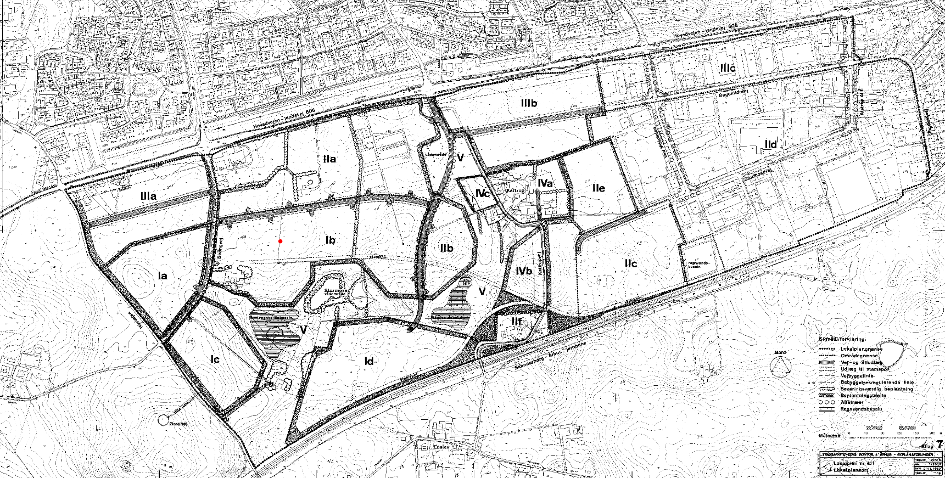

Hilton Foods er placeret i delområde 1b (markeret med rød prik)

## Kommuneplanrammer

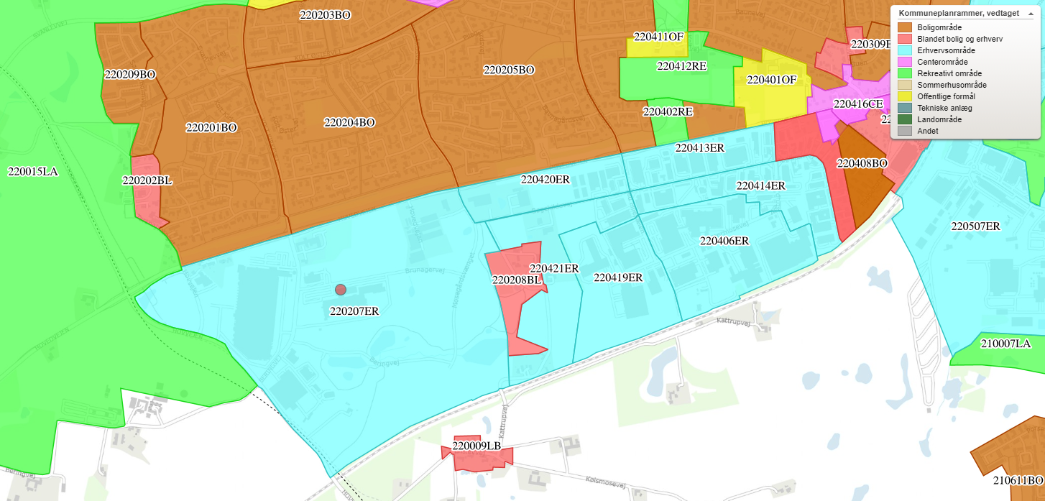

Hilton Foods er placeret i erhvervsområde 220207ER (markeret med rød prik)

## Oversigt over kemiske stoffer ifm. basistilstandsrapport

Hilton Foods Danmark A/S har lavet en samlet oversigt over de 186 forskellige kemiske stoffer/blandinger af stoffer, som virksomheden anvender, fremstiller eller frigiver i forbindelse med virksomhedens IED-aktivitet. Oversigten samt virksomhedens vurderinger om miljøfare ift. basistilstandsrapport, fremgår af følgende sider.

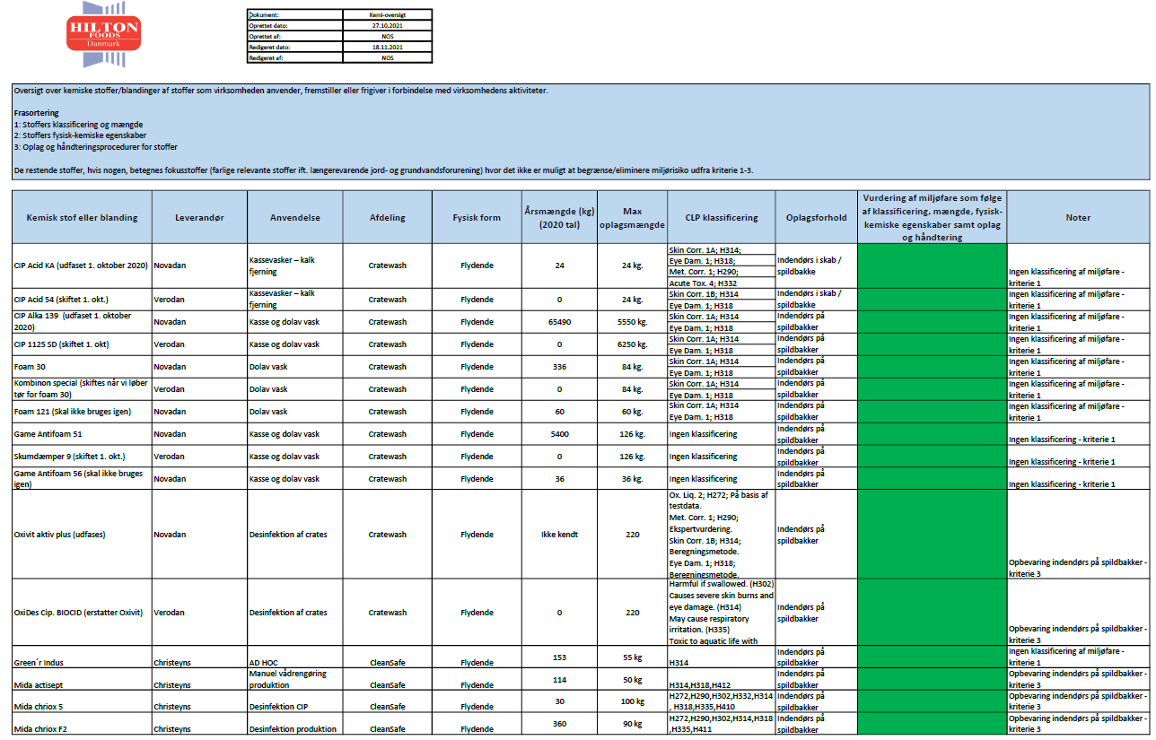

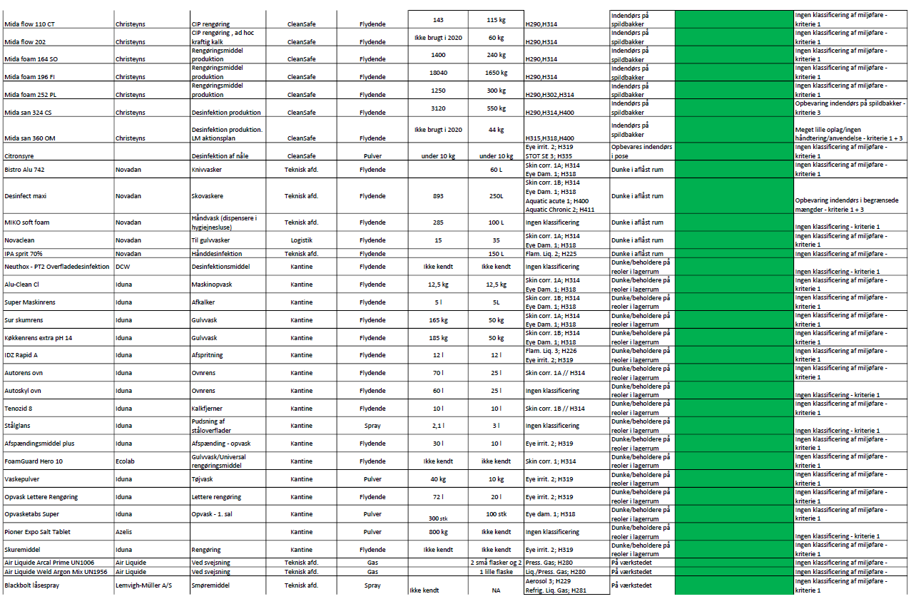

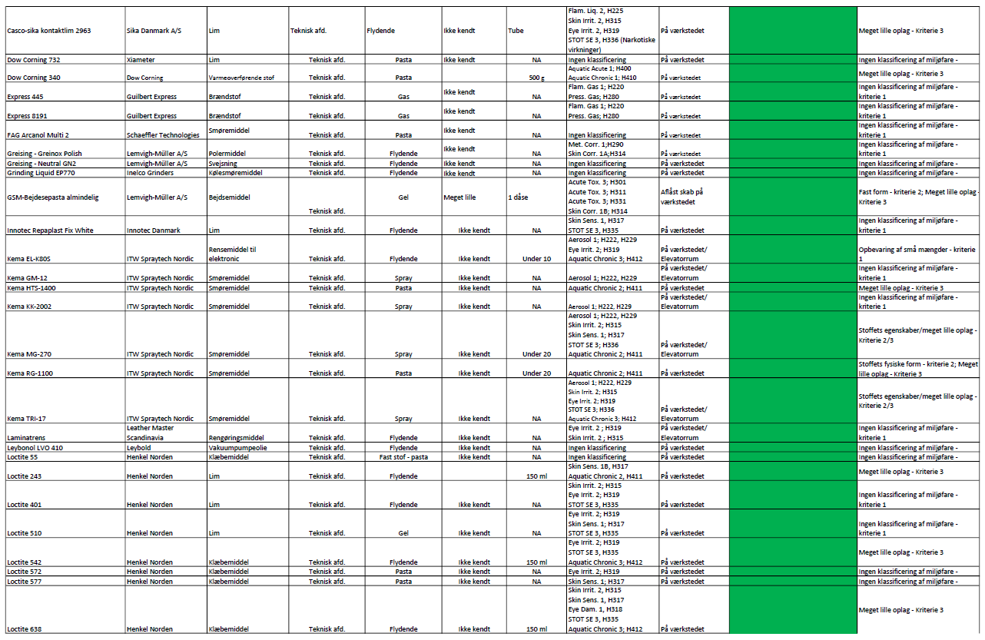

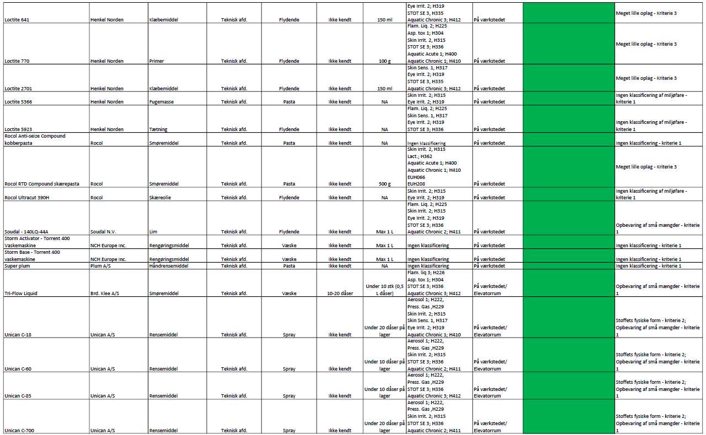

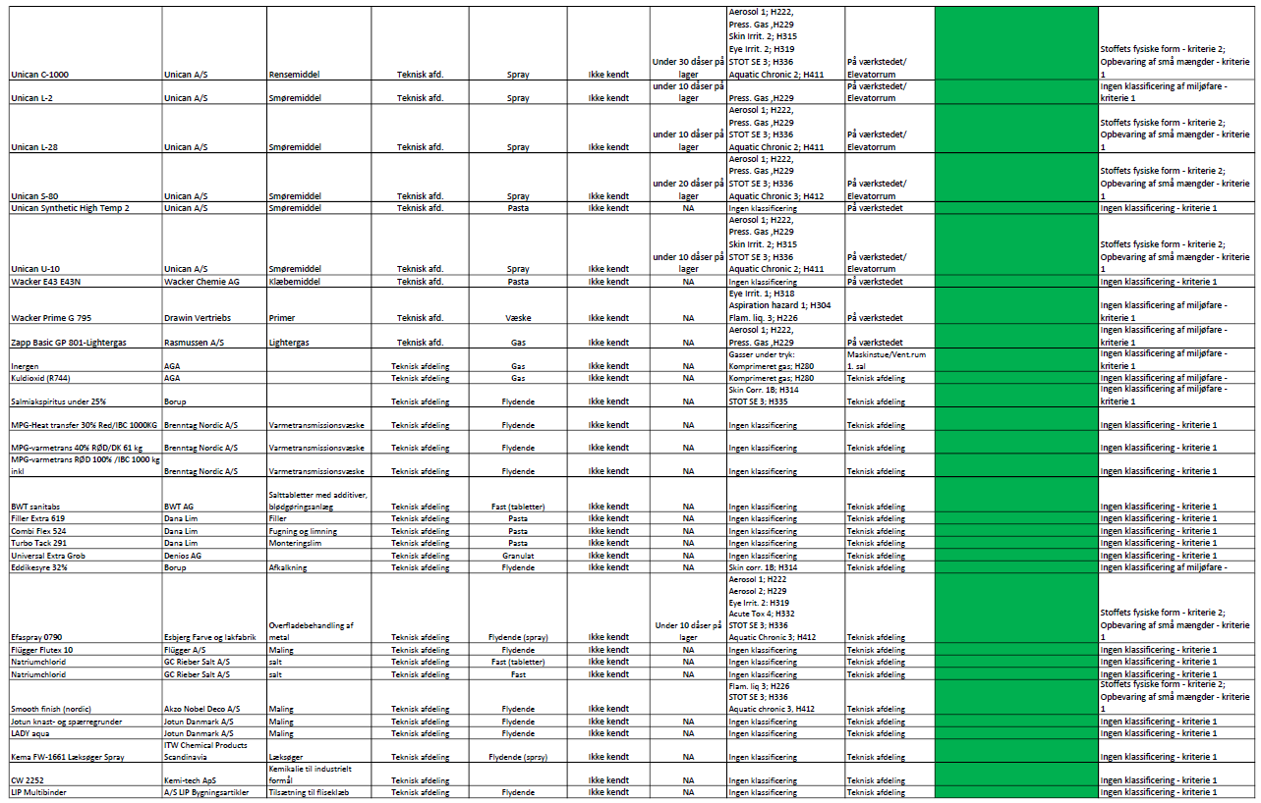

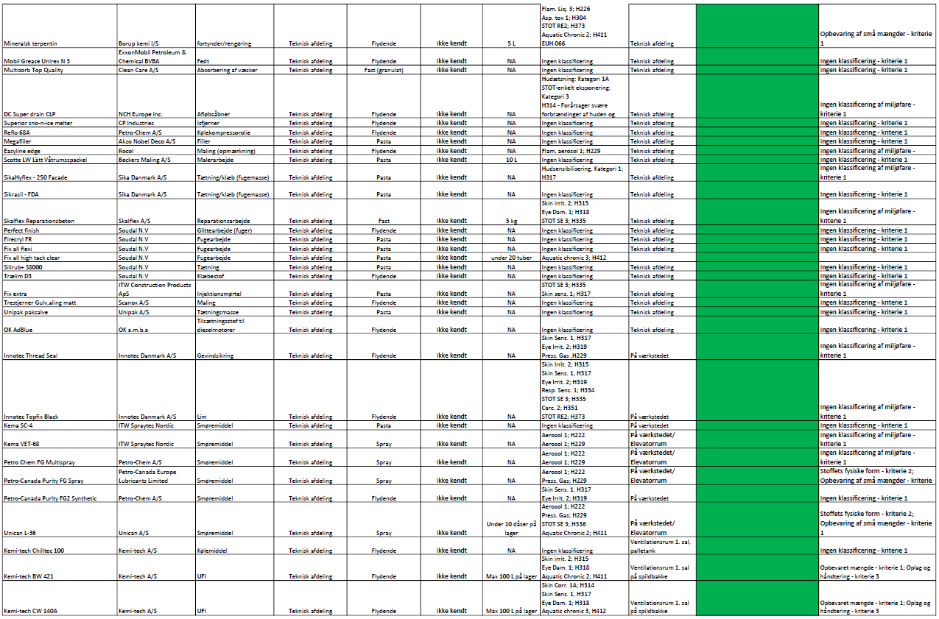

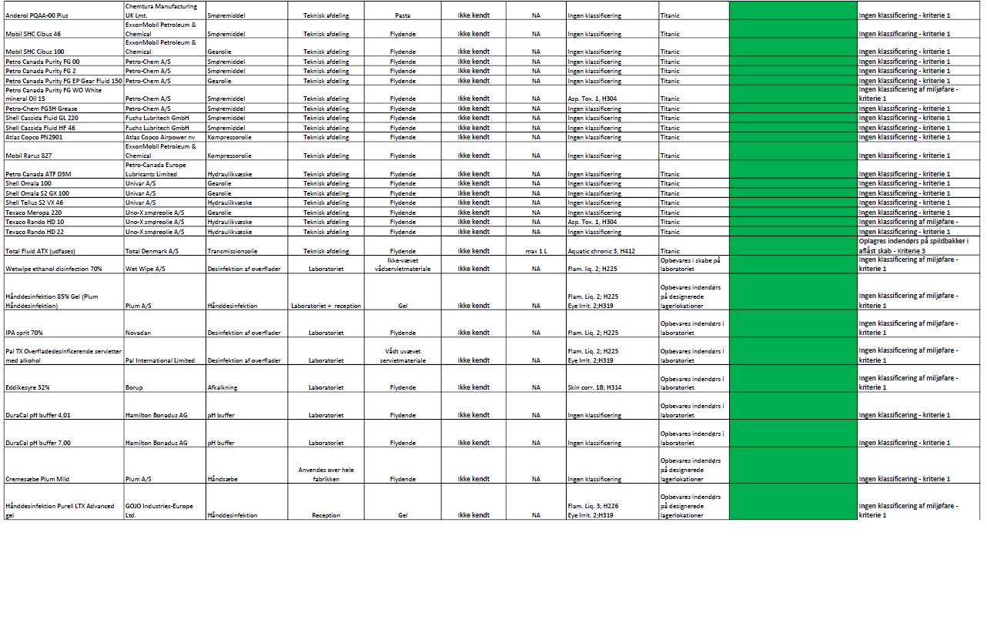 

1. Miljø- og Fødevareministeriets lovbekendtgørelse nr. 1218 af 25. november 2019.
2. Miljøministeriets bekendtgørelse nr. 1394 af 21. juni 2021 om godkendelse af listevirksomhed
3. Vejledning om basistilstandsrapport, europæiske Kommission, maj 2014.
4. Europa-Parlamentets og Rådets Forordning (EF) Nr. 1272/2008 (CLP-forordningen) af 16. december 2008 om klassificering, mærkning og emballering af stoffer og blandinger og om ændring og ophævelse af direktiv 67/548/EØF og 1999/45/EF og om ændring af forordning (EF) nr. 1907/2006.